Les cours d’eau en Belgique.

Avant d’explorer plus avant la carte hydrographique de Belgique, un peu de vocabulaire.

- Relie les mots à leurs définitions.

Rivière |  | Endroit où un fleuve se jette dans la mer
Source |  | Cours d’eau moyennement important qui, selon un tracé défini, se jette dans un autre cours d’eau, un lac, une mer
Fleuve |  | Partie d’un cours d’eau qui se trouve du côté de la source
Embouchure |  | Point d’émergence à la surface du sol, de l’eau emmagasinée à l’intérieur
Affluent |  | Partie d’un cours d’eau qui se trouve dans le sens où l’eau coule, le plus près de l’embouchure ou du confluent
Confluent |  | Cours d’eau important, comptant de nombreux affluents et se jetant dans la mer
Amont |  | Lieu de rencontre de deux cours d’eau
Aval |  | Partie d’un cours d’eau qui se trouve du côté de la source

- Plaçons certains des mots de la liste au bon endroit sur le dessin.
affluent, confluent, embouchure, source, amont, aval
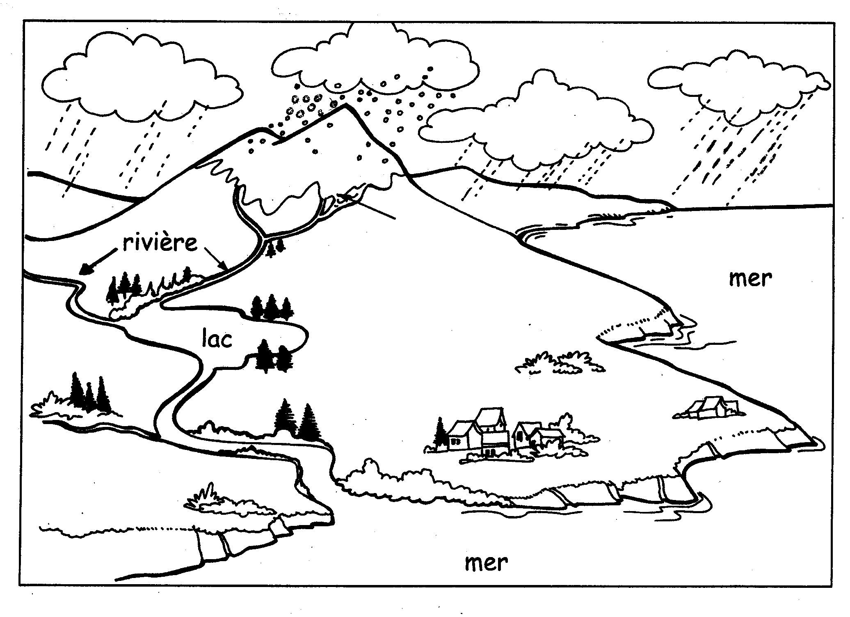

- Complète le texte suivant en utilisant les mots définis ci-dessus.

Une ………………….. prend sa …………………. en montagne ou lors de la fonte des neiges. Elles coulent et creusent leur lit le long de leur parcours. Ensuite, elle se jette dans un ……………………… ; elle en est alors l’……………………
Le fleuve suit son cours et va se jeter dans la mer à son ………………………………

- Observe la carte hydrographique de Belgique.

  - Quels sont les trois fleuves de Belgique ?

……………………………………………………………………………………………………………………………

  - Repasse-les au crayon bleu en faisant un gros trait.

  - Au départ de la carte ci-dessus, cite les affluents de la Meuse.

…………………………………………………………………………………………………………………………..

  - Cite, à présent, les affluents de l’Escaut.

…………………………………………………………………………………………………………………………..

  - Cite enfin les affluents de l’Yser.

……………………………………………………………………………………………………………………………

  - Dans quel pays ces fleuves prennent-ils leur source ?

……………………………………………………………………………………………………………………………

  - Dans quelle direction part chaque fleuve ? Indique le sens du cours d’eau sur la carte. Ecris ensuite où se trouve l’embouchure de chaque fleuve en complétant les trois phrases suivantes.
    - la Meuse coule vers ……………………………………..
    - l’Escaut se jette ………………………………………….
    - L’Yser se jette …………………………………………...

  - Cite quatre villes belges par lesquelles la Meuse passe pour rejoindre son embouchure.

……………………………………………………………………………………………………………………………

  - Cite les villes belges qui sont arrosées par l’Escaut.

……………………………………………………………………………………………………………………………

La rive droite- la rive gauche.

Dans nos définitions, nous avons précisé l’amont et l’aval, mais nous n’avons pas évoqué les rives. Il en existe deux au bord de chaque rivière ou cours d’eau :

  - la rive droite
  - la rive gauche

Sais-tu comment les différencier ? Dans quel sens doit- on se placer pour définir chaque rive ? Etablissons ensemble les deux définitions.

  - La rive droite …………………………………………………………………………………………………………………………………………………………………………………………………………………………………………………………

  - La rive gauche …………………………………………………………………………………………………………………………………………………………………………………………………………………………………………………………

Sur la carte, écris pour chaque fleuve les noms des deux rives par des initiales (R.G OU R.D).

Situe ces localités en fonction du cours d’eau sur lequel elles se trouvent.

Laroche se trouve sur la rive ……………………………. de l’Ourthe.
Mons se trouve sur la rive ……………………………. de l’Haine.
Louvain se trouve sur la rive …………………………….. de Dyle.
Liège se trouve sur la rive …………………………….. de la Meuse.
Tournai se trouve sur la rive …………………………….. de l’Escaut.

Sur la Meuse, Namur se trouve en amont/ en aval de Dinant.
Sur la Meuse, Huy se trouve en amont/ en aval de Liège.
Sur l’Escaut, Gand se trouve en amont/ en aval de Tournai.
Sur l’Escaut, Anvers se trouve en amont/ en aval de Gand.

L’embouchure peut porter deux noms différents.

Un fleuve qui se jette dans un océan où agissent les marées se terminent par un estuaire.

Un fleuve qui se jette dans une mer sans marée se terminent par un delta.

L’Yser se jette dans ………………………………….. . Son embouchure porte donc le nom ………………………………..

L’Escaut se jette dans ………………………………. Son embouchure porte donc le nom …………………………………

